

NORDNORSK KUNSTMUSEUM

og



Ønsker velkommen til åpning av utstillingen

Bjarne Holst (1944-1993): Fiolplukkeren

Søndag den 23. oktober 2011 kl. 13.00

på Várjjat Sámi Musea – Varanger Samiske Museum

i Varangerbotn

Omvisning i utstillingen v/ Lise Dahl

Leder landsdelsdekkkende program, NNKM

Forfriskninger

Utstillingen står til 30. desember 2011

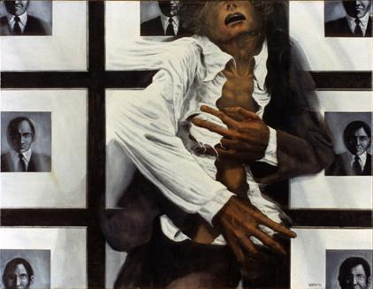

Bjarne Holst: Figur i et landskap / Figure in a landscape 1973

Vennlig hilsen/Dearvvuođat

Ingvild M. Bj. Pettersen Konservator/formidler

**Várjjat Sámi Musea/**

**Varanger Samiske Museum**

N-9840 Varangerbotn

tlf. +47 7895 9920

[www.varjjat.org](http://www.varjjat.org/)

[www.saivu.com](http://www.saivu.com/)

[www.luondu.no](http://www.luondu.no/)

org.nr: 839 953 062